Hausordnung
Haus 28b · Zweifamilienhaus
Ein gutes Miteinander im Haus gelingt nur durch gegenseitige Rücksichtnahme. Diese Hausordnung gilt für alle Bewohnerinnen und Bewohner sowie für deren Gäste.
1. Ruhezeiten & Rücksichtnahme
- Nachtruhe: 22:00 – 6:00 Uhr.
- Radio, Fernseher und Musik bitte stets auf Zimmerlautstärke. Feiern aus besonderem Anlass rechtzeitig bei den Nachbarn ankündigen.
- Lärmintensive Arbeiten (z. B. Bohren, Hämmern, Rasenmähen) nur werktags und außerhalb der Nachtruhe.
2. Treppenhaus & Waschkeller
- Treppenhaus und gemeinsam genutzter Waschkeller werden von den Parteien Staudt / Widmer und Schott / Engelstätter im Wechsel gereinigt. Jede Partei ist jeweils zwei Wochen am Stück zuständig, danach übernimmt die andere Partei.
- In ihren zwei Wochen saugt und wischt die zuständige Partei Treppenstufen, Podeste, Hauseingang und den Boden im Waschkeller, entfernt Spinnweben und stellt die Mülltonnen am Abfuhrtag raus und wieder rein.
- Wer wann zuständig ist, steht im ausgehängten Reinigungsplan.
- Ist eine Partei verhindert (Urlaub, Krankheit), tauscht sie rechtzeitig mit der anderen Partei oder sorgt für Ersatz.
- Außergewöhnliche Verschmutzungen beseitigt der Verursacher umgehend selbst.
3. Waschkeller & Gemeinschaftsräume
- Waschmaschine und Trockner nur zwischen 7:00 und 22:00 Uhr benutzen.
- Wäsche zeitnah abnehmen und den Raum regelmäßig lüften.
- Gemeinschaftsräume sauber hinterlassen; keine privaten Gegenstände dauerhaft abstellen.
4. Sicherheit & Ordnung
- Haus- und Kellertür stets geschlossen halten. Fremden nicht unkontrolliert Zutritt gewähren.
- Treppenhaus, Flure und Kellergänge sind Flucht- und Rettungswege und müssen frei bleiben.
- Keine leicht entzündlichen Stoffe in Keller oder Treppenhaus lagern. Beim Grillen Rauchbelästigung vermeiden.
- Schäden und Störungen (z. B. Wasser, Heizung, Strom) unverzüglich der Hausverwaltung melden.
5. Müll
- Abfälle getrennt in den dafür vorgesehenen Tonnen entsorgen; Sperrmüll nicht in Keller oder Hof lagern.
- Das Raus- und Reinstellen der Tonnen übernimmt die laut Reinigungsplan zuständige Partei (siehe Punkt 2).
- Der Stellplatz der Mülltonnen ist sauber zu halten.
6. Lüften & Heizen
- Wohnungen mehrmals täglich stoßlüften (keine Dauerkippstellung) und auch bei Abwesenheit nicht auskühlen lassen.
- Treppenhaus- und Kellerfenster bei Regen und Frost geschlossen halten.
7. Allgemeines
- Fahrräder, Kinderwagen u. Ä. nur an den dafür vorgesehenen Plätzen abstellen.
- Für Garten und Außenanlagen gilt zusätzlich die Gartenordnung (Seite 2).
- Externe Beauftragung: Werden Reinigung oder Gartenpflege nicht oder nur unzureichend durchgeführt, wird eine externe Reinigungs- bzw. Gartenfirma beauftragt. Die Kosten dafür tragen die Mieter.
Bei Fragen oder Problemen wenden Sie sich bitte an die Hausverwaltung. · Stand: November 2026

Gartenordnung
Haus 28b · Pflege der Außenanlagen
Rasen & Gartenfläche (West- und Nord-/Westseite)
- Die Nutzung des Gartens beschränkt sich auf die West-Seite und die Nord-/West-Seite des Hauses.
- Das Rasenteilstück muss in regelmäßigen Abständen gemäht, gewässert und von Unkraut befreit werden (siehe Abb. 1).
- Grünschnitt und größere Mengen Abschnitt sind zeitnah zu entsorgen.
Wege & Wasserhähne
- Alle Gehwege rund ums Haus sind stets frei von Unkraut und Wurzeln zu halten – die betroffenen Wegflächen sind in Abb. 2 und Abb. 3 blau markiert.
- Die Wasserhähne müssen jederzeit frei zugänglich sein und dürfen nicht zugestellt werden (siehe blaue Markierung in Abb. 3).
Zuständigkeiten Hausverwaltung / 1. Stock
- Den vorderen Teil des Gartens (Eingangsbereich) übernimmt die Partei im 1. Stock bzw. stellvertretend die Hausverwaltung. Der Bereich ist in Abb. 4 blau umrandet.
- Die Blumenkübel im Hof übernimmt die Hausverwaltung (siehe Abb. 5).
Allgemeines
- Vorhandene Gartengeräte vom Vorgänger sollen für alle Parteien zugänglich sein.
- Wird die Gartenpflege nicht wie beschrieben erledigt, weisen wir ausdrücklich darauf hin, dass gemeinsam mit dem Eigentümer bzw. der Hausverwaltung eine andere Lösung gefunden werden muss. Eigentümer und Hausverwaltung behalten sich vor, in diesem Fall eine externe Gartenfirma zu beauftragen; die Kosten tragen die Mieter (siehe Hausordnung, Punkt 7).

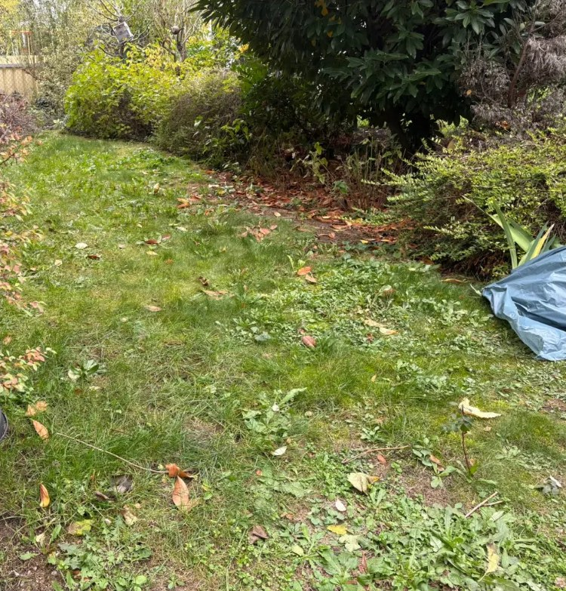
Abb. 1: Rasenfläche

Gartenordnung – Abbildungen
Haus 28b · Wege, vorderer Gartenteil und Blumenkübel

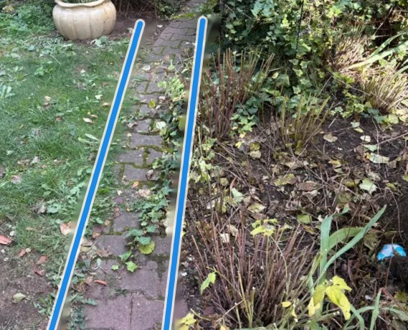  Abb. 2: Weg am Rasen | 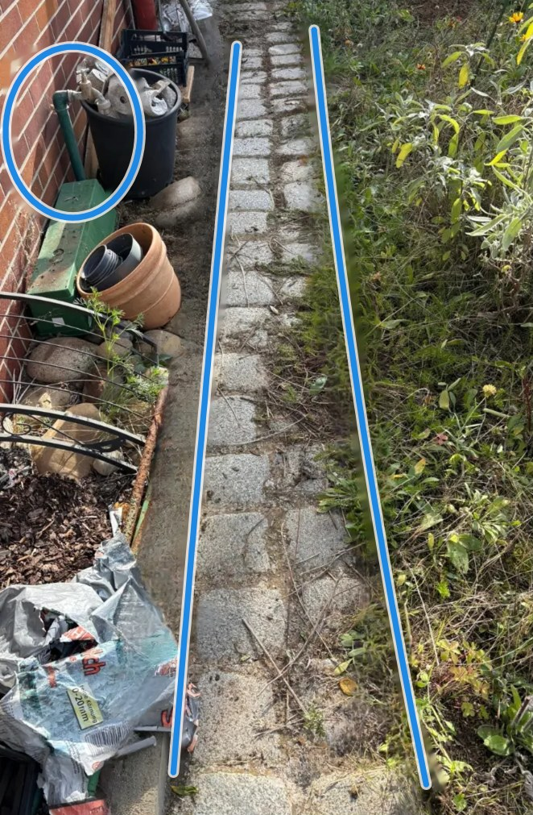  Abb. 3: Weg & Wasserhahn

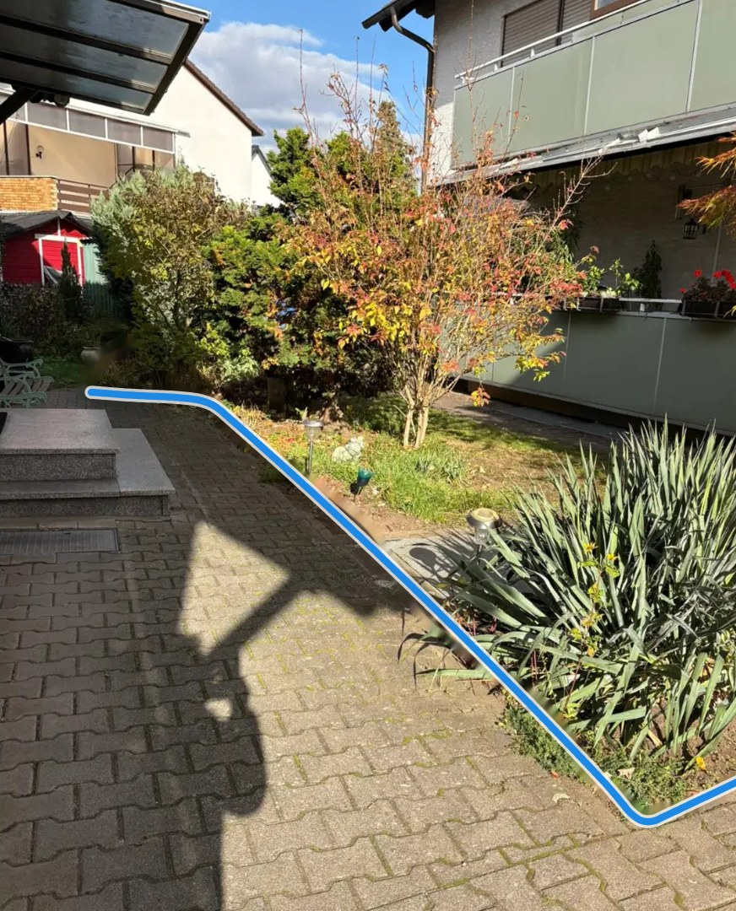  Abb. 4: Vorderer Gartenteil | 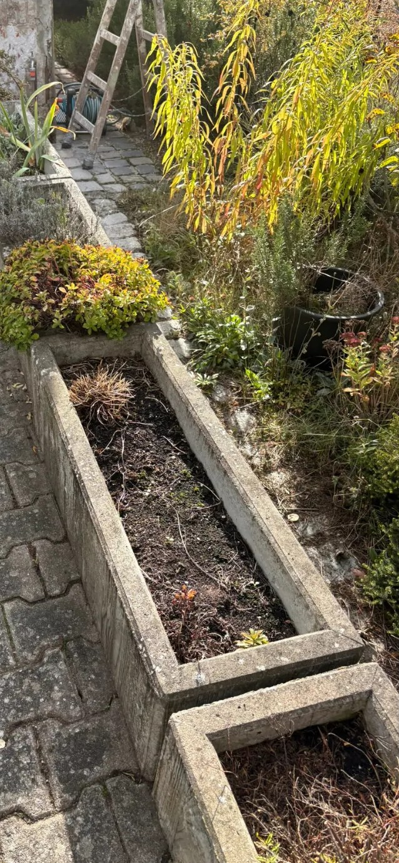  Abb. 5: Blumenkübel

